**文件**

**许昌市魏都区爱国卫生**

**运动委员会办公室**

许魏爱卫办〔2022〕5号

★

**关于印发2022年魏都区病媒生物防制**

**专项整治工作方案的通知**

各街道办事处、先进制造业开发区管委会，区直及驻区各相关单位：

现将《2022年魏都区病媒生物防制专项整治工作方案》印发给你们，请结合实际，认真贯彻执行。

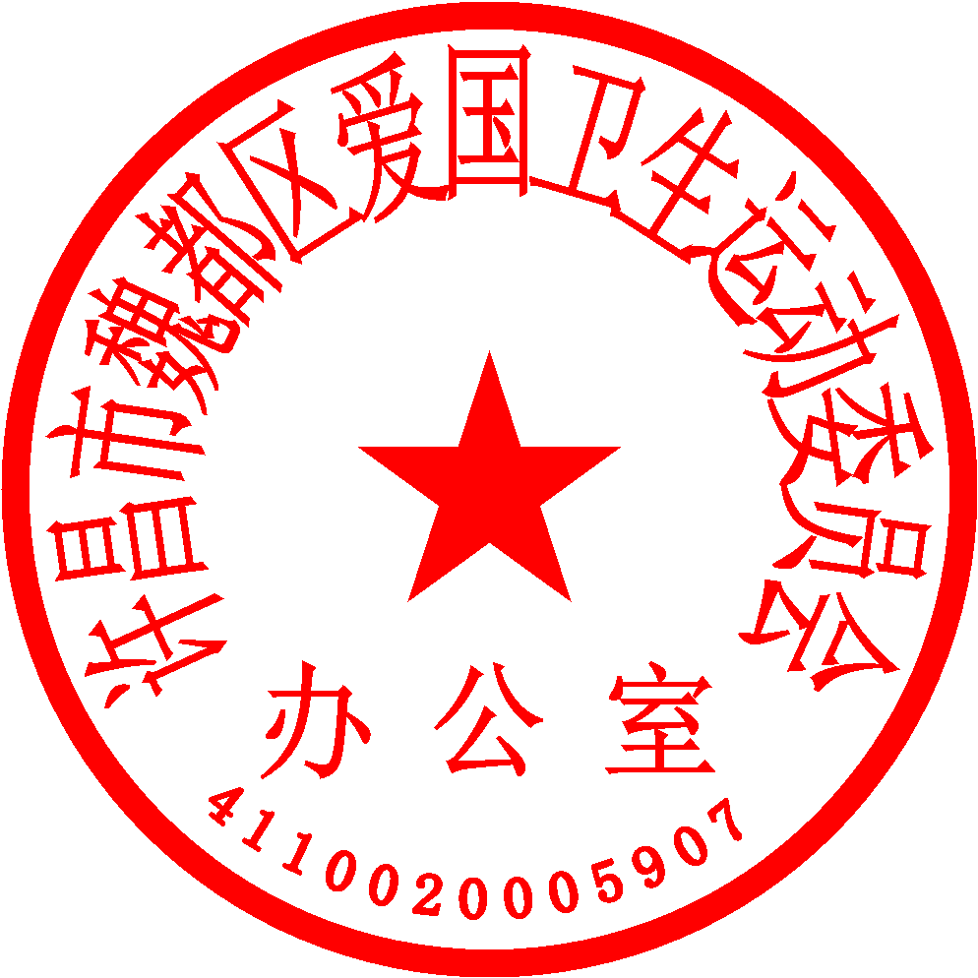

2022年6月15日

**2022年魏都区病媒生物防制专项整治**

**工作方案**

为有效降低“蚊、蝇、鼠、蟑”病媒生物（四害）密度，预防、控制病媒生物传染性疾病的发生和流行，巩固新冠肺炎疫情防控和国家卫生城市创建成果，保障群众生命健康安全，决定在全区开展病媒生物防制专项整治活动。特制定本方案：

**一、指导思想**

以习近平新时代中国特色社会主义思想为指导，全面贯彻落实党的十九大，十九届三中、四中、五中、六中全会和《国务院关于深入开展爱国卫生运动的意见》精神，为巩固新冠肺炎疫情防控和国家卫生城市创建成果，营造健康和谐社会环境。按照政府组织，部门协调，属地管理，分级负责原则，坚持专业防制和群众防制相结合、环境综合防制与化学药物防制相结合的工作措施，在全区开展病媒生物集中整治工作，有效降低“四害”密度，为居民营造健康、清洁、和谐的生活工作环境，为我市通过国家卫生城市复审创造条件、打好基础。

**二、整治范围**

全区范围内的一般单位（机关、学校、商店等）、居民住宅区、重点单位（农贸市场、饭店、宾馆、饮食店、副食品店、食品加工厂、酿造厂、屠宰厂、粮库（店）、医院、火车站、汽车站等）、外环境（建筑工地、垃圾收集站、公园、绿地、河流沿岸、铁道两侧等）和各类水体（小积水、湖泊、河流等）。

三、整治标准

**（一）灭蚊**

**1、孳生地治理：**①清理单位居民区各个角落（包括房顶）闲置的积水容器，必要的积水容器要有防蚊设施（如消防、浇花用的盛水容器要加盖，单位喷水泉定期更换新水或放置鱼苗等），防治蚊蚴虫孳生；对临时和无用的坑洼，要做到平洼填坑，清除积水。②及时清淤、疏通下水道和阴沟，喷洒药物，杀灭成蚊及蚊蚴。③清理废品堆放点和废品收购站的废旧轮胎、玻璃器皿、废旧罐头瓶、陶瓷容器、易拉罐等容器内的积水，防止蚊蚴虫孳生。④清理建筑工地所有积水点和容器内的积水，必要的盛水容器加盖或定期进行药物喷洒，防止蚊蚴虫孳生。

**2、灭蚊消杀：**对市区绿化带、公共场所、居民区、防空洞、地下管网、下水道、阴沟、公厕、垃圾站等进行药物消杀，消灭成蚊。家庭可采用烟雾、蚊香等消杀方法杀灭成蚊；对河流等公共水面用生物杀虫剂进行定期消杀，消灭蚊蚴虫。

**（二）灭蝇**

**1、孳生地治理：**①彻底清理大街小巷、城中村、城乡结合部积存的垃圾；街道、公共场所、单位和居民区的垃圾收集容器要密闭，垃圾日产日清。②加强公厕保洁，达到厕内整洁，无粪便积存，防止苍蝇孳生。③彻底清除暴露的蝇孳生物（如小粪便堆、小动物死尸、腐烂水果、蔬菜、食物残骸等）。④清理单位、居民区内的垃圾杂物及各类地沟、下水道内的污物；所有空地、绿地要卫生整洁。

**2、完善防蝇设施：**①食品生产经营等重点单位（厨房、餐厅、食堂、小吃店、冷饮店以及食品加工、销售行业的糕点、面包屋、酿造、肉联、冷饮车间等）各类房间要门有帘、窗有纱、房间内食品有罩，盛放垃圾、泔水的容器必须有盖且密闭，里边不得有蝇蛆孳生。②重点单位添置防蝇软门帘或风幕机，防蝇软门帘不能卷起，保持垂放状态，门帘片下端离地面距离不得大于2厘米，相接之间不能有缝隙，各商店、农贸市场出售熟食或直接入口食品的柜台和摊位，必须有防蝇罩，且随开随盖，里边不得有蝇。③农贸市场各摊位必须有盛放废弃物的密闭容器，且无蝇蛆孳生，出售水产、家禽、肉类的摊位（门店），周围环境整洁，下水道通畅，无蝇、蛆孳生。

**3、灭蝇消杀：**物理灭蝇（拍打、灭蝇灯、粘蝇纸等）和药物灭蝇相结合，添置灭蝇设备和设施，组织专业队伍开展药物灭蝇消杀；单位、居民区特别是重点单位要指定专人定期进行药物消杀。

**（三）灭蟑**

**1、孳生地治理：**有蟑螂侵害的单位和居民户必须落实“堵三孔”（水管孔、暖气管孔、煤气管孔），“封六缝”（墙缝、门窗缝、天棚缝、地板缝、水池缝、灶台缝），“清四堆”（煤堆、杂物堆、木料堆、垃圾堆）等综合防制措施。

**2、灭蟑消杀：**对有蟑螂侵害单位的厨房、地下室、卫生间、下水道口及客房、餐饮间等进行定期药物消杀和胶饵投放。

**（四）灭鼠**

**1、孳生地治理：**彻底清理大街小巷、城中村、城乡结合部积存的垃圾；清除单位、居民区卫生死角和楼道内的杂物。

**2、完善防鼠设施：**①排水沟要完整无缺，及时修复破损的管道。②农贸市场、饭店、宾馆、食品行业、粮食贮藏、饲料加工厂、商店、医院、车站等重点单位，门、窗严丝合缝，门与门框、窗与窗棱的间隙小于6mm；木门和门框底部包有铁皮，高300mm；食品库房门口设置600mm度包有白铁皮的防鼠板；厨房操作间下水道（地沟）出水口设置有缝隙小于10mm的竖箅子（金属栏栅）；楼或地下室排风扇设有网眼不超过6mm的金属网罩，并无残缺破损；所有管道和电缆进出建筑物的孔洞都要用水泥堵死，没有堵死的孔洞，其缝隙不得超过6mm。

**3、灭鼠及清理鼠迹：**对发现有鼠活动的场所灭鼠投药或放置捕鼠器械。发动市民群众进行卫生大扫除，清理室内外各个角落的垃圾杂物、鼠粪，修补鼠咬痕，堵塞鼠洞。同时，还要清理建筑工地、公园、绿地、河道沿岸、堤坝、铁道两侧等外环境的鼠迹。

四、时间安排

**（一）宣传发动阶段（6月15日－6月30日）：**各街道办事处、先进制造业开发区管委会，区直及驻区各有关单位要及时召开整治动员会，做好病媒生物防制工作的宣传发动和孳生地调查等前期准备工作。

**（二）集中整治阶段（7月1日-8月31日）：**各街道办事处、先进制造业开发区管委会，区直及驻区各有关单位要按照有关卫生法律法规及国家卫生城市标准的要求，完善各项设施和防护措施，集中开展除“四害”消杀工作，确保达到整治标准要求。

**（三）巩固验收阶段（9月1日以后）：**区爱卫办组织有关人员，对照标准要求，对专项整治工作进行检查验收，以确保全区病媒生物防制工作全部达到国家卫生城市标准要求并建立长效监管机制。

五、责任分工

（一）各街道办事处、先进制造业开发区管委会负责组织辖区内的一般单位、重点单位开展“四害”孳生地治理和消杀工作，并对建筑工地、集贸市场（其他小型农贸市场）、便民市场、居民住宅小区、家属庭院、背街小巷、垃圾容器、公共绿地、各类水体和岸坡等外环境开展孳生地治理和重点消杀，完善防鼠、防蝇措施；完善病媒生物防制工作资料，打造本辖区病媒生物防制亮点单位。

（二）区住建局负责所管的公共绿地、建筑工地、所管单位等单位及家属院的除“四害”消杀、孳生地治理工作，完善防护设施和病媒生物防制工作资料。

（三）区城管局负责所管垃圾处理厂、公共厕所、垃圾中转站、垃圾箱、暴露垃圾点和所管单位的除“四害”消杀、孳生地治理工作，完善防护设施和病媒生物防制工作资料。

（四）区商务局按照职责分工负责商场、超市的除“四害”消杀、孳生地治理工作，完善病媒生物防制工作资料。

（五）区卫健委负责对所管公共场所、单位、家属院除“四害”消杀、孳生地治理工作，完善防护设施和病媒生物防制工作资料。

（六）市市场监督管理局魏都分局负责所管食品餐饮行业、食品加工厂（作坊）、所管单位及家属院除“四害”消杀、孳生地治理工作，并负责督促市场、商场商户完善防护设施和病媒生物防制工作资料。

（七）区教体局负责所管学校（幼托机构）、单位及家属院的除“四害”消杀、孳生地治理工作，完善防护设施和病媒生物防制工作资料。

（八）区科工局负责所管企业、单位及家属院的除“四害”消杀、孳生地治理工作，完善防护设施和病媒生物防制工作资料。

（九）区发改委负责所管粮食贮藏等粮油行业、所管单位及家属院的除“四害”消杀、孳生地治理工作，完善防护设施和病媒生物防制工作资料。

（十）区文广旅局负责所管文化娱乐场所、旅游景点等所管单位及家属院的除“四害”消杀、孳生地治理工作，完善防护设施和病媒生物防制工作资料；利用多种方式宣传本次病媒生物预防控制活动、病媒生物防制卫生知识和做好舆论监督。

（十一）区水利局负责所管河道、码头及所管单位、家属院除“四害”消杀、孳生地治理工作，完善防护设施和病媒生物防制工作资料。

（十二）区交通局负责汽车站、“窗口”单位及家属院除“四害”消杀和孳生地治理工作，完善防护设施和病媒生物防制工作资料。

（十三）区农业农村局负责所管花卉市场除“四害”消杀及孳生地治理工作，完善防护设施；负责所管单位及家属院除“四害”消杀和孳生地治理工作，完善防护设施和病媒生物防制工作资料。

（十四）区畜牧中心负责屠宰场、屠宰点、养殖场等单位的除“四害”消杀、孳生地治理工作，完善防护设施和病媒生物防制工作资料。

（十五）区新闻中心负责病媒生物防制活动的宣传报道和舆论监督。

（十六）区供销社负责废品收购站点及所管单位及家属院的除“四害”消杀、孳生地治理工作，完善防护设施和病媒生物防制工作资料。

（十七）区园林绿化中心负责城区绿地、广场、绿化带的除“四害”消杀、孳生地治理工作，完善防护设施和病媒生物防制工作资料。

（十八）区商贸中心负责本单位及下属企业、单位及家属院的除“四害”消杀、孳生地治理工作，完善防护设施和病媒生物防制工作资料。

（十九）区疾病预防控制中心负责病媒生物防制工作的资料收集、整理、归档工作，负责对本辖区病媒生物防制技术指导和培训工作。

（二十）其他区直部门负责本单位及下属单位、家属院的除“四害”消杀、孳生地治理工作，完善防护设施和病媒生物防制工作资料。

六、具体要求

**（一）建立宣传阵地，动员全民参与**

病媒生物防制工作社会性强，是一项全民性活动，涉及到各行各业、千家万户，只有全民动员，统一行动，才能取得良好效果。各街道办事处、先进制造业开发区管委会，区直及驻区各有关责任单位要利用动员会、开辟专栏、微信等多种形式广泛进行宣传部署，号召市民群众人人参与除“四害”活动；要结合健康教育网络和健康教育宣传阵地、发宣传资料、微信、微博等，宣传“四害”对人类的危害及防制措施。新闻部门要通过广播、电视、报纸等媒体开辟专栏进行宣传，引导群众从自身做起，自觉投身于除“四害”活动中去。区疾控中心要结合自身业务特点，印发宣传资料，宣传“四害”的生活习性、生态特点、危害因素和防治措施等，让群众了解、掌握灭防知识和方法。通过各种形式的宣传，使除“四害”活动家喻户晓，形成人人参与的良好局面。

**（二）开展综合防制，确保消杀成效**

在本次集中开展病媒生物防制工作中，要突出以环境治理为重点，物理、生物、化学防制相结合的综合防制方法。各街道办事处、先进制造业开发区管委会，区直及驻区各有关单位在彻底整治环境卫生的同时，要在规定的时间内重点开展消杀活动。要使用全国爱卫会推荐的安全、环保、有效的消杀药品，提高室内外环境用药的覆盖率、到位率和饱和率，确保消杀效果，把“四害”密度控制在国家标准范围。同时，在集中投药期间要设立警示标志，防止人畜误食中毒事故发生。

**（三）强化责任意识，严格责任追究**

开展病媒生物防制工作是巩固提升国家卫生城市创建成果具体要求和重要内容，也是改善城市环境、预防虫媒传染病的传播、保护人民群众身体健康的有效措施。各街道办事处、先进制造业开发区管委会，区直及驻区各有关单位要切实履行职责，加强领导，精心组织，进一步细化任务，明确责任，抓好各项措施的落实，确保顺利通过国家卫生城市复审。对因工作不力，不能按时完成任务的单位将给予通报批评，在工作中出现问题的，要按照《魏都区创建工作效能过错责任追究暂行办法》规定，严肃追究直接负责人和单位领导的责任。